SƠ YẾU LÝ LỊCH

THÔNG TIN LIÊN HỆ

Tên: | Phạm Hồng Tự | Điện thoại
Địa chỉ: | 07 – Miếu Bà – Xã Vĩnh Thạnh | Mobile: | 0909.553.047
Tỉnh/T.phố | Nha Trang - Khánh Hoà | Email: | phamtupharma@gmail.com
Quốc gia: | Việt Nam | Ảnh: | 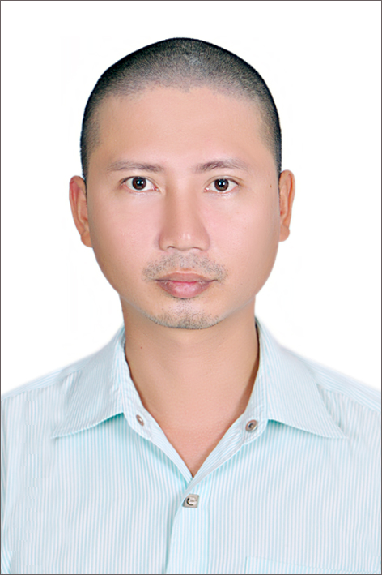  không ngừng sáng tạo

HỒ SƠ

VỊ TRÍ MONG MUỐN | Trình dược viên phụ trách mảng thầu các đơn vị Bệnh viện
MỤC TIÊU NGHỀ NGHIỆP | - Thăng tiến trong công việc và vị trí  - Thu nhập cao  - Nâng cao nghiệp vụ  - Cống hiến sức lao động cho doanh nghiệp và cho xã hội
KINH NGHIỆM | 01/01/2018 – Hiện tại....  Công Ty TNHH TM Dược Phẩm Phương Châu  307/27C Thạch Lam, P. Phú Thạnh, Q. Tân Phú, TP. HCM  Phụ trách kinh doanh sản phẩm tại Khánh Hòa – Quảng Nam – Quảng Bình – Quảng Trị - Gia Lai  - Bán hàng theo chính sách của công ty  - Giới thiệu sản phẩm của công ty đến từng Bệnh viện, Phòng mạch.  - Đảm bảo doanh số đạt yêu cầu của cty  - Thực hiện chính sách chăm sóc khách hàng  - Xây dựng kế hoạch phát triển sản phẩm.  - Phân tích đối thủ cạnh tranh  - Định hướng phát triển chiến lược kinh doanh  Thành tích đạt được:  - Đạt doanh số bán hàng năm 2018  01/07/2016 – 31/12/2017  Công Ty TNHH United International Pharma  Số 16 – Đường số 7 – KCN Việt Nam – Singapore II – P. Hòa Phú  Tp. Thủ Dầu Một – T. Bình Dường  Phụ trách kinh doanh sản phẩm tại Khánh Hòa  - Bán hàng theo chính sách của công ty  - Giới thiệu sản phẩm của công ty đến từng nhà thuốc  - Đảm bảo doanh số đạt yêu cầu của cty  - Thực hiện chính sách chăm sóc khách hàng  - Xây dựng kế hoạch phát triển sản phẩm.  - Phân tích đối thủ cạnh tranh  - Định hướng phát triển chiến lược kinh doanh  Thành tích đạt được:  - Đạt doanh số bán hàng năm 2017  15/06/2010 – 25/06/2016  Cty TNHH Dược Phẩm Nhất Nhất  6A/508 Đường Láng - Quận Đống Đa – Hà Nội - Việt NamA/  Phụ trách kinh doanh sản phẩm tại Khánh Hòa  - Bán hàng theo chính sách của công ty  - Giới thiệu sản phẩm của công ty đến từng nhà thuốc  - Đảm bảo doanh số đạt yêu cầu của cty  - Thực hiện chính sách chăm sóc khách hàng  - Xây dựng kế hoạch phát triển sản phẩm.  - Phân tích đối thủ cạnh tranh  - Định hướng phát triển chiến lược kinh doanh  Thành tích đạt được:  - Tăng doanh số bán hàng hằng năm  - Sắp xếp và hoàn thiện quy trình làm việc hiệu quả, góp phần hoạt động kinh doanh thông suốt và dễ dàng từ con số 0  - Được lãnh đạo đánh giá cao  - Đạt nhân viên xuất sắc năm 2015
QUÁ TRÌNH HỌC TẬP | Trường trung cấp Y dược Yersin  Năm học: 01/07/2016 đến 31/12/2017  Xếp loại: Khá  Trường Đại học khoa học Tự Nhiên  Năm học: 13/01/2007 đến 01/07/2008  Học 1,5 năm ngành Đồ Họa Vi Tính  Xếp loại: Khá
KỸ NĂNG CHUYÊN MÔN | Nhân viên kinh doanh – 10 năm  - Am hiểu kinh doanh  - Năng động và nhiệt huyết  - Định hướng kinh doanh tốt  - Kiến thức tổng quát.
LƯƠNG ĐỀ NGHỊ | Lương thoả thuận
HÌNH THỨC LÀM VIỆC | Chính thức hoặc cộng tác viên
LOẠI HÌNH | Toàn thời gian
NƠI LÀM VIỆC MONG MUỐN | Thành phố Nha Trang – Tỉnh Khánh Hòa
CHUYỂN CHỔ Ở | Không
NGÀNH NGHỀ MONG MUỐN | Kinh doanh dược phẩm
NGƯỜI THAM KHẢO
  Họ và tên | Nguyễn Tấn Ân | Vị trí | Giám sát bán hàng
  Công ty | Dược Phẩm Nhất Nhất | Email | anntqn@gmail.com
  Điện thoại | 0934.968.468 | Mối quan hệ | Công việc
  Họ và tên
  Công ty
  Điện thoại
  Họ và tên
  Công ty
  Điện thoại
THÔNG TIN BỔ SUNG | - Trước khi ra trường: làm việc bán thời gian 02 năm.  - Vi tính: trình độ trung cấp

THÔNG TIN CÁ NHÂN

Ngày sinh: | 01/02/1987 | Bằng Cấp: | Trung Cấp
Giới Tính: | Nam | Kinh Nghiệm: | 09 năm
T.Trạng Gia Đình: | Độc Thân | Cấp Bậc: | Nhân viên
Ngày đăng: | 14/06/2016

THÔNG TIN GIA ĐÌNH

Họ và tên | Mối  quan hệ | Giới tính | Năm  sinh | Nơi làm việc,  nghề nghiệp
Trần Thị Đến | Mẹ | Nữ | 1955 | Hưu trí

